

Proceso de desarrollo en equipo

<Nombre de la empresa>
<Nombre del proyecto>

Casos de uso

Estudiantes: <no. control> <nombre completo>
<no. control> <nombre completo>
<no. control> <nombre completo>

Nota: (Borrar este comentario después de completar la plantilla) El texto incluido en rectángulos azules y el exhibido en cursiva azul (Estilo=InfoBlue) se incluye con el fin de proporcionar una guía para el llenado de este documento y debe ser eliminado antes de publicar el documento.

Índice de Contenido

1 Vista general de casos de uso 3
1.1 Diagrama de casos de uso 3
1.1 Descripción de actores 3
1.2 Lista de casos de uso 3
2 Especificación de casos de uso 3
2.1 Caso de uso Número – nombre de caso de uso 3
2.2 Caso de uso Número – nombre de caso de uso 4
2.3 Caso de uso Número – nombre de caso de uso 4
3 Prototipo de interfaz gráfica de usuario 5

Modelo de Casos de uso

Vista general de casos de uso

Diagrama de casos de uso
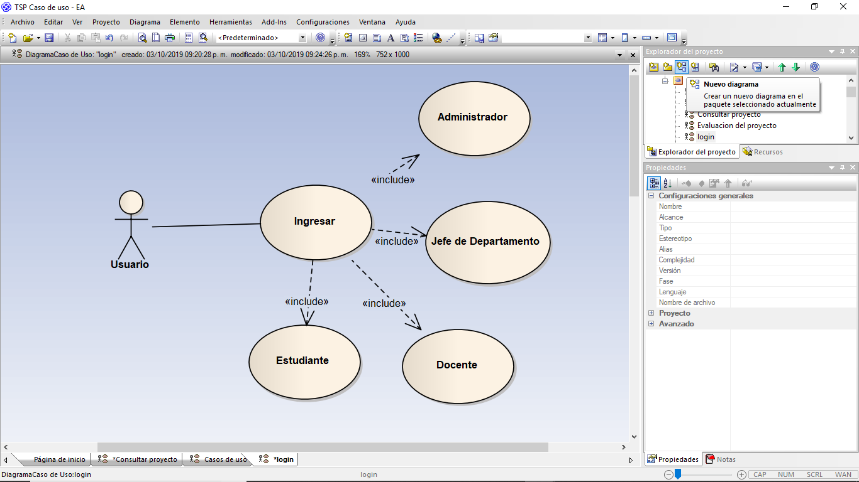

Descripción de actores
Actor | Descripción de actor
Adminstrador | Crear ventana para el inicio de sesion en la plataforma
BD | La base de datos guardara la informacion de los usuarios registrados para acceder con ellos

Lista de casos de uso
Número de caso de uso | Caso de uso
1 | Login

Especificación de casos de uso

Caso de uso Número – nombre de caso de uso
Número de caso de uso: | 1
Nombre de caso de uso: | Login
Actores: | - Administrador  - Base de Datos
Descripción: | El Administrador creara un inicio de sesion para poder acceder a la platadorma
Precondiciones: | 1.-Creacion de Base de Datos  2. Creacion de Usuario Administrador  3.- Crear nuevos usuarios
Pos condiciones:
Flujo normal: | Crear Base de Datos  Crear Usuario Administrador  Abrir Programa  Dar Usuario  Dar Contraseña  Verificar Datos  Entrar
Flujos alternativos: | Abrir Proyecto  Dar usuario Alumno  Dar Contraseña  Verificar Datos  Entrar
Excepciones:
Inclusiones: | Login de Usuarios
Prioridad: | Alta
Frecuencia de uso: | 30 por Semana
Reglas de negocio: | Cumplir con la Calidad establecida
Información adicional:

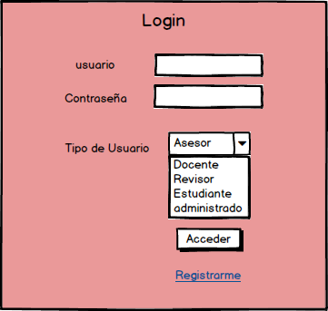

Vista general de casos de uso

Diagrama de casos de uso
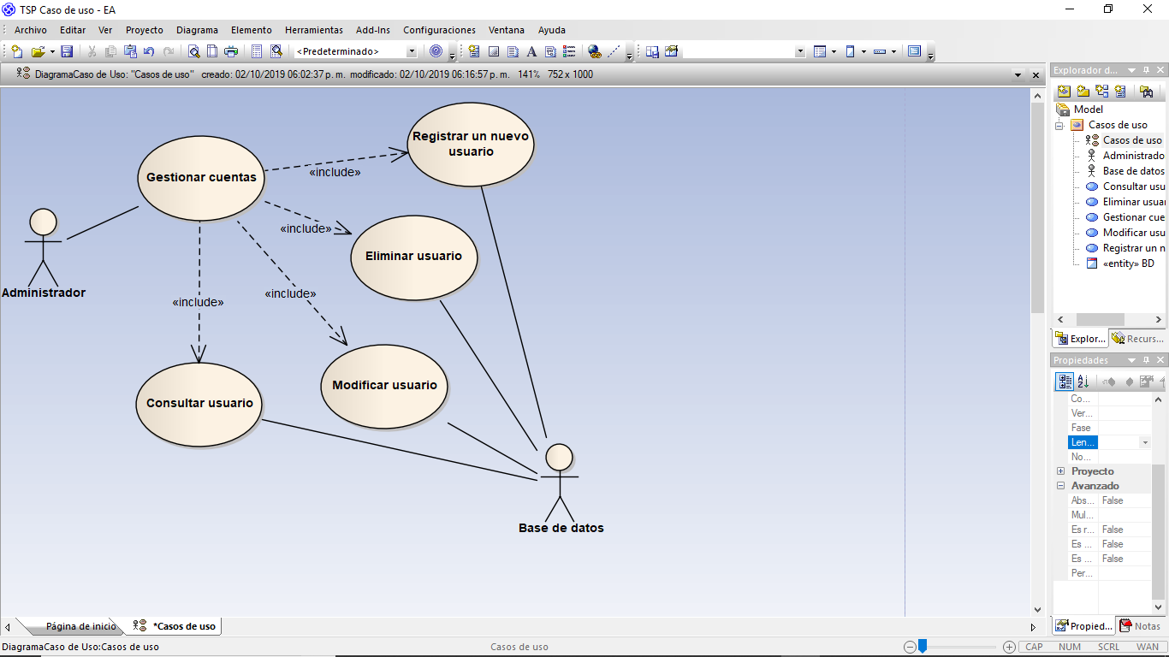

Descripción de actores
Actor | Descripción de actor
Administrador | El administrador podrá registrar las cuentas de los usuarios las cuales tendrán los siguientes datos: Usuario, Contraseña, Nombre completo, Correo electrónico, Tipo. De igual manera podrá eliminar, consultar y modificar los diferentes datos de las cuentas
Base de datos | La base de datos recopilará la información, se irá actualizando de acuerdo a los cambios que haga el administrador

Lista de casos de uso
Número de caso de uso | Caso de uso
3 | Gestionar cuentas

Especificación de casos de uso

Caso de uso 3 – Gestionar cuentas
Número de caso de uso: | 3
Nombre de caso de uso: | Gestionar cuentas
Actores: | 1.-Administrador  2.-Base de datos
Descripción: | Gestionar cuentas será desempeñado por el administrador, el principal objetivo es registrar usuarios con todos sus datos, también podrá modificar, eliminar y consultar información de las diferentes cuentas.
Precondiciones: | Creación de la base de datos  Haber realizado el Login
Pos condiciones: | Seguir instrucciones del flujo normal
Flujo normal: | El administrador ingresa a la plataforma  El administrador selecciona la opción “Gestionar Cuentas”  La plataforma muestra las opciones  El administrador selecciona la opción “Registrar usuario”  La plataforma muestra el formulario a llenar con los campos  Usuario, contraseña, nombre completo, correo electrónico y tipo  El administrador llena el formulario y da clic en opción “Guardar”  La plataforma muestra un mensaje de éxito.
Flujos alternativos: | Eliminar  1. El administrador ingresa a la plataforma  2. El administrador selecciona la opción “Gestionar Cuentas”  3. La plataforma muestra las opciones  4 El administrador selecciona la opción “Eliminar usuario”  5. La plataforma muestra todos los usuarios  6. El administrador elige el usuario y da clic en opción “eliminar”  7. La plataforma muestra un mensaje de éxito.  Modificar  1. El administrador ingresa a la plataforma  2. El administrador selecciona la opción “Gestionar Cuentas”  3. La plataforma muestra las opciones  4 El administrador selecciona la opción “Modificar usuario”  5. La plataforma muestra todos los usuarios  6. El administrador elige el usuario y da clic en opción “Modificar”  7. La plataforma muéstralos datos de la cuenta.  8. El administrador modifica los datos y da clic en “Guardar cambios”  9. La plataforma muestra un mensaje de éxito.  Consultar  1. El administrador ingresa a la plataforma  2. El administrador selecciona la opción “Gestionar Cuentas”  3. La plataforma muestra las opciones  4 El administrador selecciona la opción “Consultar usuario”  5. El administrador ingresa el nombre del usuario  6. La plataforma muestra los resultados de la búsqueda
Excepciones:
Inclusiones: | Creación de base de datos.
Prioridad: | Alta
Frecuencia de uso: | 10 por semana
Reglas de negocio: | Cumplir con la calidad establecida
Información adicional:

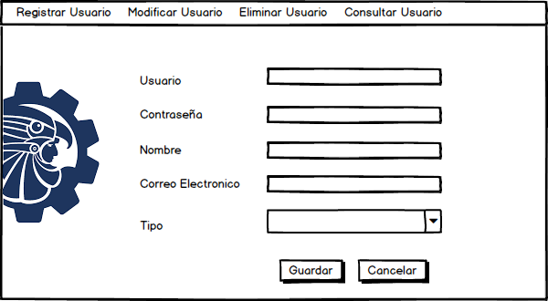

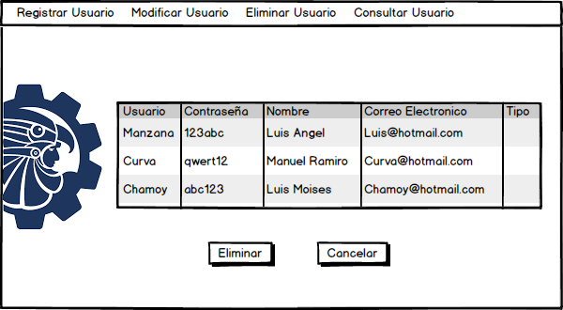

Vista general de casos de uso

Diagrama de casos de uso
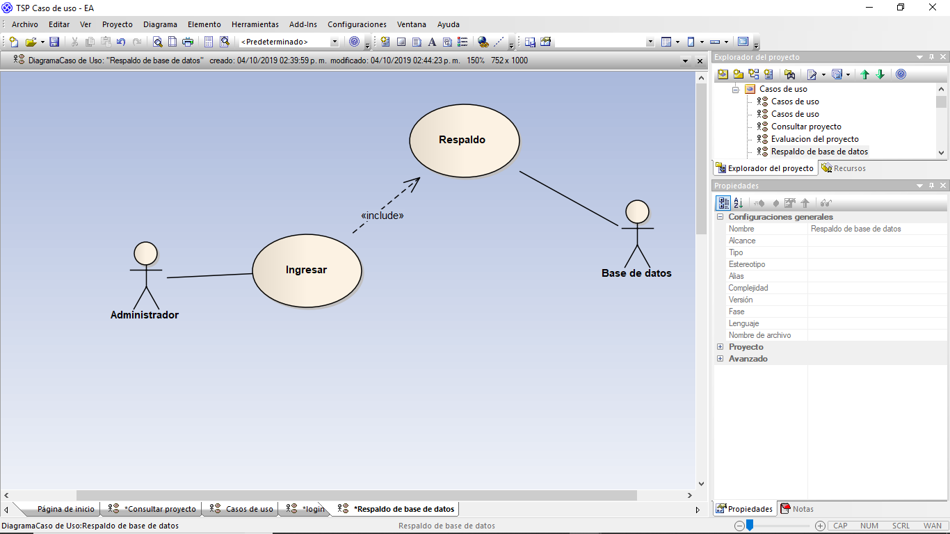

Descripción de actores
Actor | Descripción de actor
1 | Administrador
2 | Base de Datos

Lista de casos de uso
Número de caso de uso | Caso de uso
3 | Respaldar Información

Especificación de casos de uso

Caso de uso Número – nombre de caso de uso
Número de caso de uso:
Nombre de caso de uso: | Respaldar Informacion
Actores: | - Administrador  - Base de Datos
Descripción: | Al momento de entrar a la plataforma con el tipo de Usuario Administrador, este tendra la opción de poder respaldar lo guardado, creando un archivo .sql
Precondiciones: | 1.-Creacion de Base de Datos  2. Creacion de Usuario Administrador  3.- Entrar con Usuario Administrador
Pos condiciones:
Flujo normal: | Crear Base de Datos  Crear Usuario Administrador  Abrir Programa  Dar Usuario Administrador  Dar Contraseña  Verificar Datos  Entrar a la plataforma  Pulsar Botón de Respaldo  Se mandara un Archivo .sql para guardar en la ubicación que querramos
Flujos alternativos:
Excepciones:
Inclusiones: | Respaldo de Informacion
Prioridad: | Media
Frecuencia de uso: | 5 por Mes
Reglas de negocio: | Cumplir con la Calidad establecida
Información adicional:

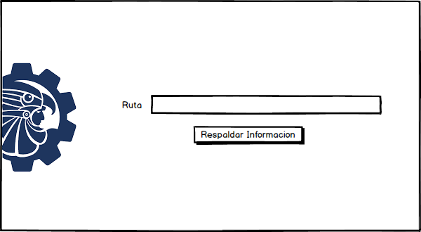

Vista general de casos de uso

Diagrama de casos de uso
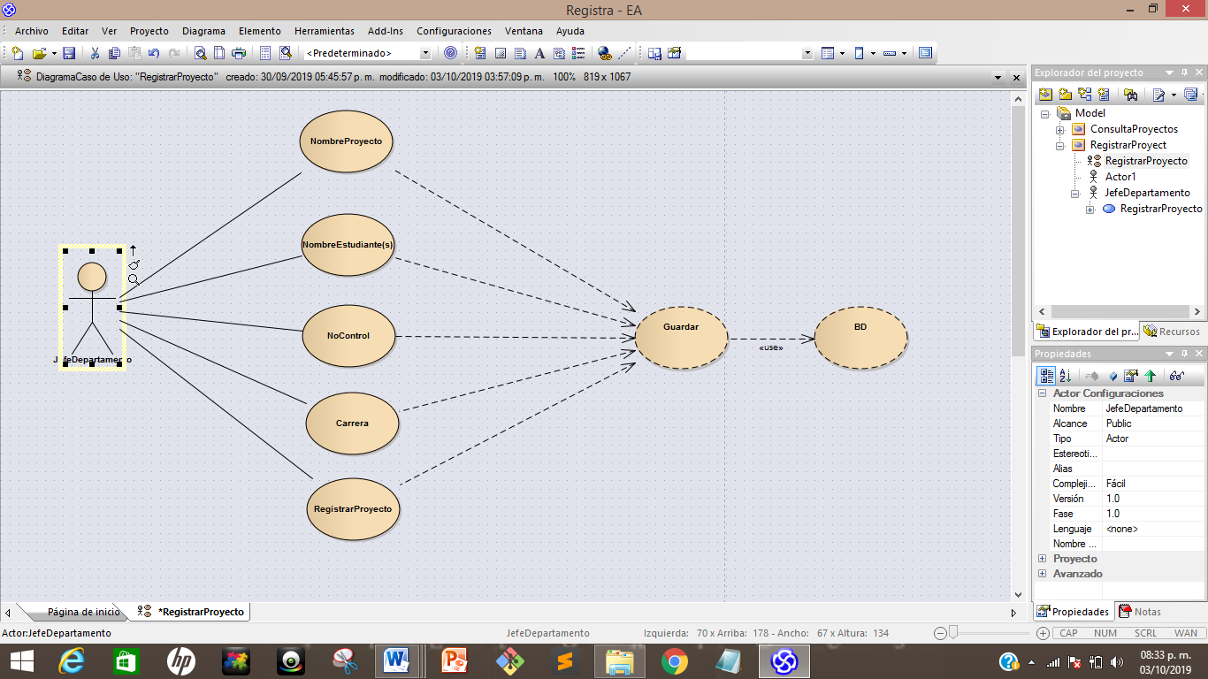
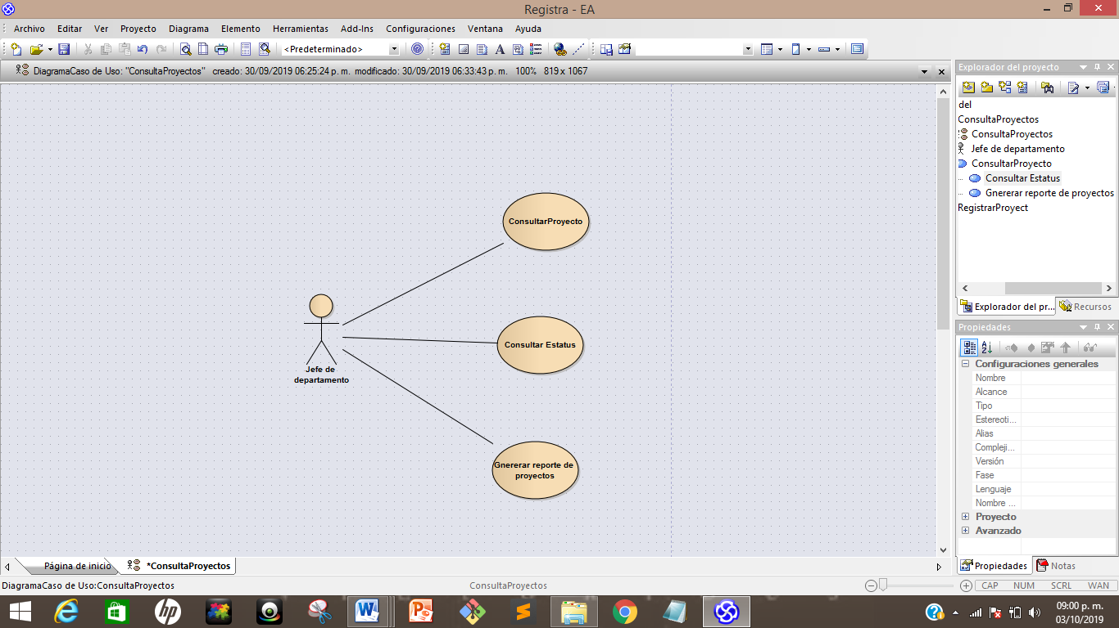

Descripción de actores
Actor | Descripción de actor
Jefe de departamento | El jefe de departamento podrá acceder al sistema y registrar un proyecto para titulación presentado por el estudiante, el cual, estará basado en el anexo XXXII.
Estudiante | El estudiante podrá consultar el estatus de su proyecto.

Lista de casos de uso
Número de caso de uso | Caso de uso
8 | Registrar proyecto.

Especificación de casos de uso

Caso de uso 8 – Registrar proyecto.
Número de caso de uso: | 8
Nombre de caso de uso: | Registrar proyecto.
Actores: | Jefe de departamento.
Descripción: | El jefe de departamento podrá registrar un proyecto mediante el cual deberá estar basado en el anexo XXXIII del lineamiento de titulación integral.
Precondiciones: | - Haberse registrado en la plataforma como jefe de departamento.
Pos condiciones: | Seguir el flujo normal.
Flujo normal: | - Ingresar al sistema como jefe de departamento.  - Selecciona la opción Registrar proyecto.  - Mostrará un formulario de registro.  - Ingresar nombre del estudiante, numero de control, carrera y nombre del proyecto.  - Dar clic en el botón de Guardar.  - Mostrará un mensaje de éxito.
Flujos alternativos: | Validar requisitos.  - El jefe de departamento ingresa al sistema y selecciona la opción Validar requisitos.  - Muestra un formulario de validación.  - Selecciona los requisitos.  - Da clic en el botón Validar.  - Muestra un mensaje de éxito.  Asignar revisor y/o asesor.  - Nuevamente ingresa a la plataforma como jefe de departamento.  - Selecciona la opción Asignar.  - Ingresará el nombre del docente.  - Seleccionará la opción Revisor o Asesor.  - Generar oficio de asignación.  - Mandará la notificación por correo electrónico.
Excepciones:
Inclusiones:
Prioridad: | ALTA
Frecuencia de uso: | Cada que se presente un proyecto.
Reglas de negocio: | Cumplir con la calidad establecida
Información adicional:

Caso de uso 10– Consultar Proyecto
Número de caso de uso: | 10
Nombre de caso de uso: | Consultar proyecto.
Actores: | Jefe de departamento.
Descripción:
Precondiciones: | - Ingresar a la plataforma como Jefe de departamento.  - Dar clic en la opción Consultar Proyectos.  - Seleccionar su proyecto.
Pos condiciones: | Seguir el flujo normal.  .
Flujo normal: | - Ingresar a la plataforma como jefe de departamento  - Selecciona la opción Consultar proyectos.  - Selecciona el nombre del proyecto
Flujos alternativos: | - El jefe de departamento ingresa al sistema.  - Seleccionar la opción Generar reporte. Obtener reporte de proyectos.  - Dar clic en la opción Consultar estatus de los proyectos.  - Obtener reporte de proyectos aprobados.
Excepciones:
Inclusiones:
Prioridad: | BAJA.
Frecuencia de uso: | 10 por semana
Reglas de negocio: | Cumplir con la calidad establecida
Información adicional:

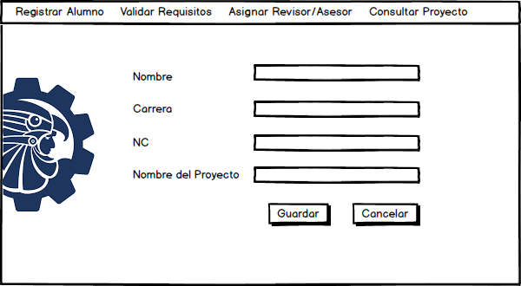

Modelo de Casos de uso

Vista general de casos de uso

Diagrama de casos de uso
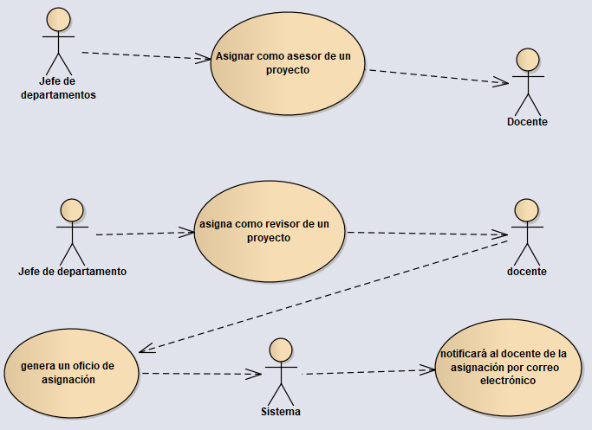

Descripción de actores
Actor | Descripción de actor
Jefe de departamento | El jefe de departamento asigna a docentes como asesores en un proyecto registrado.
Jefe de departamento | El jefe de departamento asigna a docentes como revisor de un proyecto
Docente | El docente genera un oficio de asignación
Sistema | El sistema notificar al docente de la asignación por correo electrónico

Lista de casos de uso
Número de caso de uso | Caso de uso
1 | Se Asigna como asesor de un proyecto a un docente
2 | Se asigna como revisor de un proyecto a un docente
3 | Se genera un oficio de asignación
4 | Se notificará al docente de la asignación por correo electrónico

Especificación de casos de uso

Caso de uso 6 – El jefe de departamento asigna a docentes como asesores en un proyecto registrado.
7.- El jefe de departamento asigna a docentes como revisores y se genera un oficio de asignación. El sistema notificará al docente de la asignación por correo electrónico.

Número de caso de uso: | 6,7.
Nombre de caso de uso: | El jefe de departamento asigna a docentes como asesores en un proyecto registrado.  El jefe de departamento asigna a docentes como revisores y se genera un oficio de asignación. El sistema notificará al docente de la asignación por correo electrónico.
Actores: | Jefe de departamento, Docente. Jefe de departamento, Docente, sistema
Descripción: | El jefe de departamentos asigna como asesor de un proyecto a un docente.  El jefe de departamentos asigna como revisor de un proyecto a un Docente y genera un oficio de asignación y el sistema mandara una notificación al docente de la asignación por correo electrónico
Precondiciones: | Debe haber un proyecto, asesor y el docente que va a registrar debe ser administrador o jefe de división
Pos condiciones: | Una vez concluido este caso de uso el docente podrá obtener varios reporte
Flujo normal: | El jefe de departamento asigna a docentes como asesor de un proyecto
Flujos alternativos: | El jefe de departamento asigna como revisor de un proyecto a un docente y el docente genera un oficio de asignación y el sistema notificara al docente de la asignación por correo electrónico.
Excepciones:
Inclusiones: | Si ocupa ya que se puede asignar un asesor o un revisor de proyecto según sea el caso
Prioridad: | ALTA
Frecuencia de uso: | Indicar una cantidad aproximada de ejecución esperada del caso de uso por hora, día, mes o año
Reglas de negocio: | Tiene como regla la honestidad ya que otra persona que no sea jefe de departamentos no podrá asignar un asesor o un revisor a un proyecto
Información adicional: | - El jefe de departamentos solamente podrá asignar tanto a revisor como asesor para un dicho proyecto.

Prototipo de interfaz gráfica de usuario
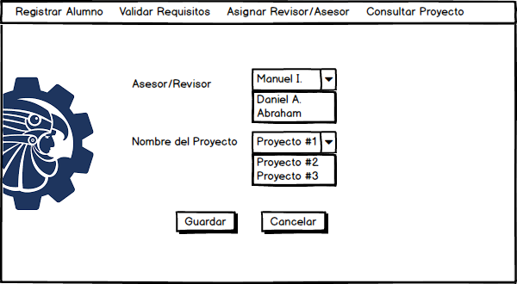

Vista general de casos de uso

Diagrama de casos de uso
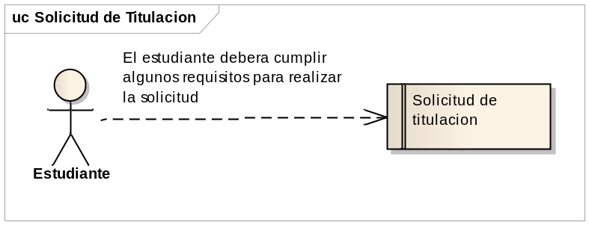

Descripción de actores
Actor | Descripción de actor
Estudiante | En este caso el estudiante deberá ingresar de manera obligatoria la documentación correspondiente para poder llevar a cabo la solicitud de titulación, estos documentos son:  - Los datos del formato anexo XXXI (El proyecto debe estar previamente registrado por el jefe de departamento)  - La carta de no inconveniencia para titulación.  - El informe de proyecto de titulación integral.

Lista de casos de uso
Número de caso de uso | Caso de uso
CS-09 | Solicitud de Titulación

Especificación de casos de uso

Caso de uso CS-09 – Solicitud de Titulación
Número de caso de uso: | CS-09
Nombre de caso de uso: | Solicitud de Titulación
Actores: | Estudiante
Descripción: | En este caso el estudiante deberá ingresar de manera obligatoria la documentación correspondiente para poder llevar a cabo la solicitud de titulación.
Precondiciones: | - El proyecto debe estar previamente registrado por el jefe de departamento  - El proyecto debe estar aprobado por el asesor o revisor
Pos condiciones: | - Los datos del formato anexo XXXI.  - La carta de no inconveniencia para titulación.  - El informe de proyecto de titulación integral.
Flujo normal: | - El estudiante ingresara a la ventana de Solicitud de titulación  - El estudiante ingresara el documento de “Datos del formato anexo XXXI”  - El estudiante ingresara el documento de “Carta de no inconveniencia para titulación”  - El estudiante ingresara el documento de “Informe de proyecto para titulación”  - Realizar la solicitud de titulación
Flujos alternativos: | Ninguno
Excepciones: | - Si alguno de los documentos requeridos para realizar la solicitud de titulación no ha sido ingresado no se podrá hacer la solicitud.  - Los archivos solo podrán tener formato PFD.  - Los archivos no deberán pesar más de 1MB.
Inclusiones: | No
Prioridad: | Alta
Frecuencia de uso: | Sera utilizado por lo menos 200 veces al año
Reglas de negocio: | Cumplir con la calidad establecida
Información adicional: | - Ninguno

Prototipo de interfaz gráfica de usuario
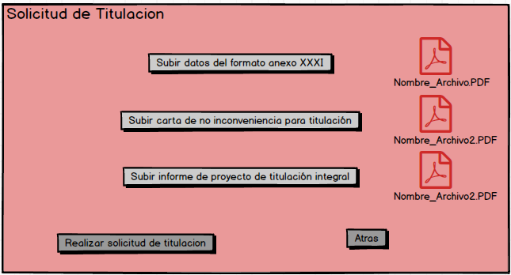

Vista general de casos de uso

Diagrama de casos de uso
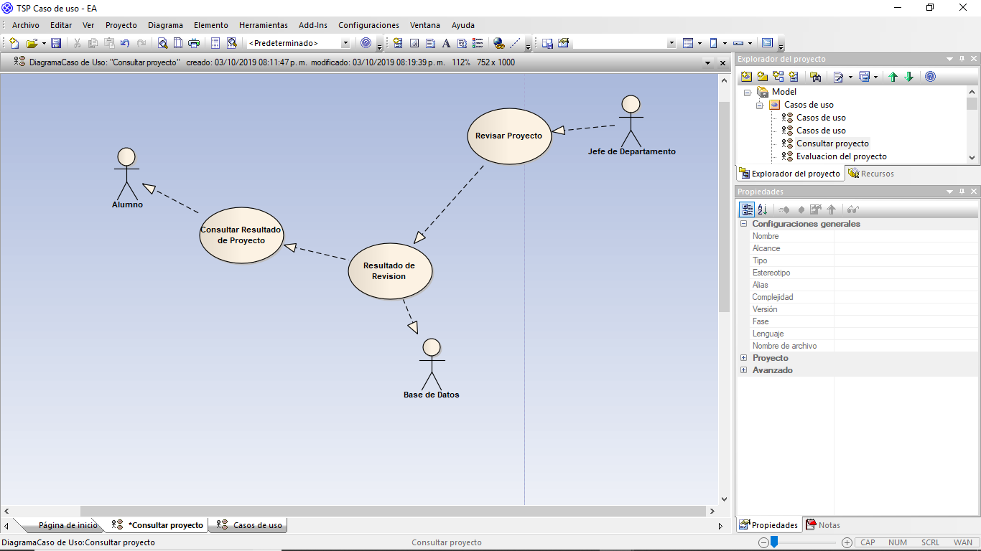

Descripción de actores
Actor | Descripción de actor
Alumno | El alumno consultara los resultados de sus requisitos o informe
Jefe de Departamento | El jefe de departamento revisara los requisitos de los proyectos de los alumnos y el informe para informar al alumno sobre posibles errores
BD | La base de datos guardara la informacion revisada e informara sobre errores en el informe

Lista de casos de uso
Número de caso de uso | Caso de uso
8 | Consulta de Resultados de Proyecto

Especificación de casos de uso

Caso de uso Número – nombre de caso de uso
Número de caso de uso: | 8
Nombre de caso de uso: | Consulta de Proyecto
Actores: | - Alumno  - Jefe de Departamento  - Base de Datos
Descripción: | El alumno podra consultar resultados de las revisiones de los requisitos asi como su informe, estas revisiones las haran el jefe de departamento y el asesor del Proyecto
Precondiciones: | 1.-Creacion de Base de Datos  2. Creacion de Login  3.- Creacion de Usuario Estudiante  4.- Subir un Proyecto
Pos condiciones:
Flujo normal: | - Entrar a la plataforma  - Dar su NC y su contraseña para entrar  - El alumno selecciona la opcion de Proyectos  - El alumno selecciona Resultados  - El alumno podra ver sus revisiones y sus errores
Flujos alternativos:
Excepciones:
Inclusiones: | Consulta de Resultados de Proyecto
Prioridad: | Alta
Frecuencia de uso: | 15 por Semana
Reglas de negocio: | Cumplir con la Calidad establecida
Información adicional:

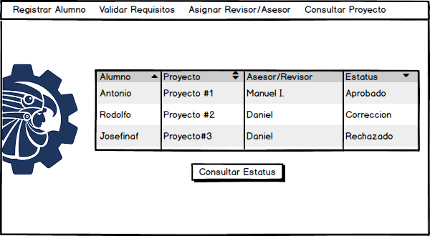

Vista general de casos de uso

Diagrama de casos de uso
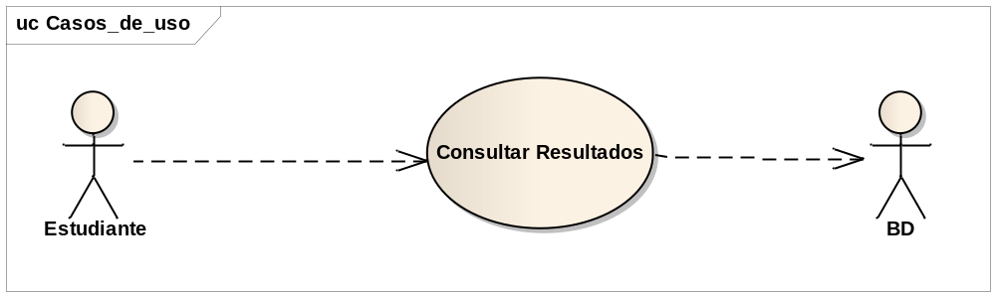

Descripción de actores
Actor | Descripción de actor
Estudiante | El estudiante es el sujeto encargado de solicitar el titulo

Lista de casos de uso
Número de caso de uso | Caso de uso
10 | Consultar Resultados

Especificación de casos de uso
Caso de uso 10 – Consultar Resultados
Número de caso de uso: | 10
Nombre de caso de uso: | Consultar Resultados
Actores: | 1.-Estudiante  2.-Docente  3.-Jefe de departamento
Descripción: | El estudiante podrá consultar los resultados de las revisiones de los requisitos y del informe de titulación integral.
Precondiciones: | 1.-Tener una base de datos  2.-Se deberá tener un asesor y un proyecto asignado a un estudiante
Pos condiciones: | El estudiante será capaz de consultar los resultados
Flujo normal: | Consultar los resultados de las revisiones e informe de titulación integral
Flujos alternativos:
Excepciones:
Inclusiones:
Prioridad: | Media
Frecuencia de uso: | Cada mes
Reglas de negocio: | Cumplir con la calidad establecida.
Información adicional:

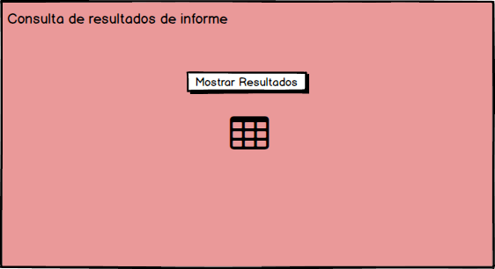

Modelo de Casos de uso

Vista general de casos de uso

Diagrama de casos de uso
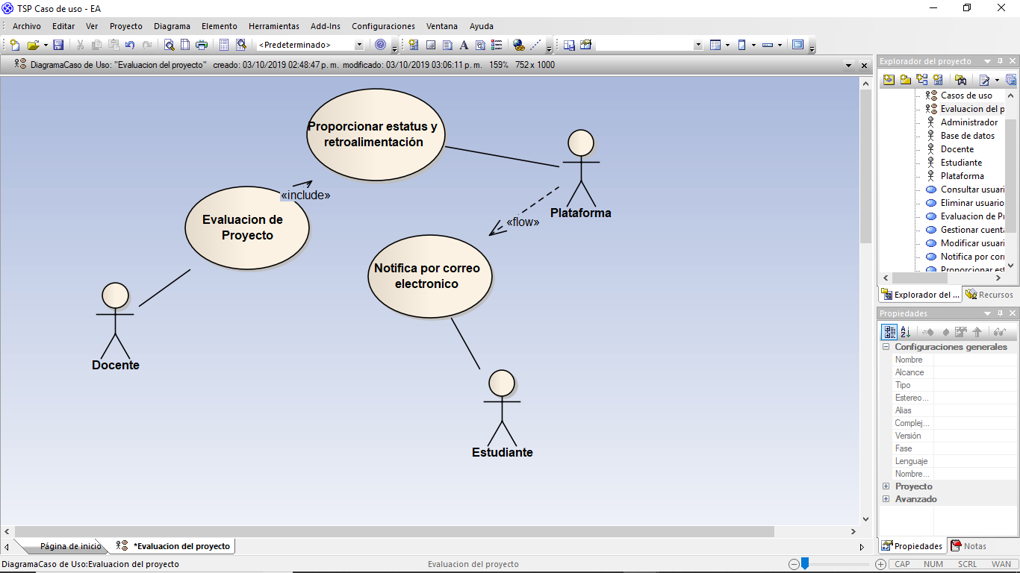

Descripción de actores
Actor | Descripción de actor
Docente | El docente puede desempeñar el rol de asesor o revisor los cuales se encargar de validar el informe de proyecto, proporcionando un estatus (APROBADO, CORRECCION o RECHAZO) y una retroalimentación.
Plataforma | La plataforma se encargara de recopilar la información y notificarla a los estudiantes, mediante un correo electrónico.

Lista de casos de uso
Número de caso de uso | Caso de uso
11 | Revision de Proyecto

Especificación de casos de uso
  - Caso de uso Número – Evaluación de proyecto
- Número de caso de uso: | - Escribir aquí el número de caso de uso, tomarlo de la sección de lista de casos de uso
- Nombre de caso de uso: | - Escribir el nombre del caso de uso, tal y como aparece en el diagrama
- Actores: | - Docente  - Plataforma
- Descripción: | - Evaluación de proyecto será desempeñado por el docente, este a su vez podrá ser asesor o revisor, el cual se encargara de validar proyectos para proporcionar un estatus y retroalimentación. Luego la plataforma notificará los resultados mediante correo electrónico a los estudiantes.
- Precondiciones: | - Tener registrado un proyecto  - Registro de usuarios
- Pos condiciones: | - Seguir indicaciones de flujo normal
- Flujo normal: | - El docente ingresa a la plataforma  - El docente selecciona la opción “Validar Proyecto”  - La plataforma muestra la lista de proyectos  - El docente elige el proyecto a validar  - La plataforma muestra la información  - El docente elige el estatus(APROBADO, CORRECCION o RECHAZO)  - y una retroalimentación, luego “Guardar cambios”  - La plataforma recopila la información
- Flujos alternativos: | - Describir el “dialogo” alternativo entre actor y sistema, que general el mismo resultado que el flujo normal.
- Excepciones: | - Describir el “dialogo” entre actor y sistema que ocurre en casos especiales
- Inclusiones: | - Indicar si el caso de uso utiliza otros casos de uso secundarios
- Prioridad: | - MEDIA
- Frecuencia de uso: | - 10 por mes
- Reglas de negocio: | - Indicar las políticas, reglas, estándares establecidos de la empresa que rigen el caso de uso
- Información adicional: | - Indicar cualquier clarificación, detalle o comentario referente al caso de uso
